СТАНОВЛЕНИЕ И РАЗВИТИЕ КАФЕДРЫ ИНФЕКЦИОННЫХ БОЛЕЗНЕЙ И ЭПИДЕМИОЛОГИИ ЧИТИНСКОЙ ГОСУДАРСТВЕННОЙ МЕДИЦИНСКОЙ АКАДЕМИИ
ФГБОУ ВО Читинская государственная медицинская академия, г. Чита, Россия

Введение. Проводимые в настоящее время реформы здравоохранения вызывают повышенный интерес к истории медицинского образования не только в Российской Федерации в целом, но и в отдельно взятых её субъектах. Однако до настоящего времени отсутствует целостное и полное представление о становлении и развитии кафедры инфекционных болезней и эпидемиологии Читинской государственной медицинской академии, оказывающей существенное влияние на систему высшего медицинского образования, как в крае, так и далеко за его пределами.
Целью работы стало изучение истории становления и развития кафедры инфекционных болезней и эпидемиологии Читинской государственной медицинской академии, систематизация данных о предпосылках и формировании особенностей учебно-методической работы, направлений научно – исследовательской деятельности.
Поставленная цель определила следующие задачи исследования:
- проанализировать этапы возникновения и развития кафедры инфекционных болезней и эпидемиологии;
- охарактеризовать развитие и эволюцию кафедры;
- проанализировать деятельность и достижения кафедры на
современном этапе.
Методы исследования. Работа выполнена с применением исторического и историко-биографического метода. Источниковедческую базу исследования составляют энциклопедия Забайкалья, обзорные статьи, материалы периодической печати, а также воспоминания сотрудников кафедр. Важнейшую часть источников составили материалы из архивных фондов Читинской государственной медицинской академии, а также архива кафедры.
Результаты и обсуждения.
Первая в России кафедра инфекционных болезней была учреждена 23 июня 1894 г. резолюцией военного министра на доклад начальника академии в Императорской Военно-медицинской академии. Вновь организованная кафедра называлась кафедрой «Общего учения о заразных болезнях с практическим и систематическим курсом бактериологии», возглавлял которую С.С. Боткин, назначенный 26 апреля 1896 г. приказом Императорской медицинской академии экстраординарным профессором. В 1923г. кафедра инфекционных болезней открыта на медицинском факультете в I и II Московском государственном университете. В этом же году была организована кафедра заразных болезней с эпидемиологией в Иркутском и Ленинградском университетах. Руководствуясь решением VIII Всероссийского съезда бактериологов, эпидемиологов и санитарных врачей о создании самостоятельных кафедр микробиологии, заразных болезней и эпидемиологии, кафедры инфекционных болезней в дальнейшем создаются на всех медицинских факультетах и в медицинских институтах, институтах усовершенствования врачей; они становятся основными научными центрами по вопросам инфекционной патологии, а также «кузницей» врачей-инфекционистов, способствуя улучшению подготовки врачей различных специальностей в области инфектологии и эпидемиологии.
Кафедра инфекционных болезней в Читинском государственном медицинском институте (ЧГМИ) была учреждена в 1957г. Инициатором создания и её первым руководителем стал к.м.н., доцент Алексей Илларионович Хочава, который с сентября 1962г. стал также первым заведующим кафедрой инфекционных болезней, но уже в Гродненском медицинском институте.
Первая клиническая база находилась в клинической детской больнице по ул. Баргузинская и инфекционном отделении Читинской городской больницы № 1 по ул. Ленина.
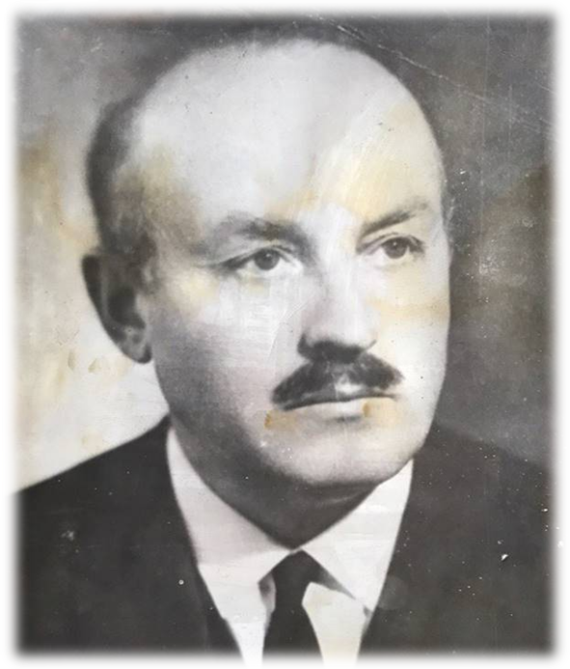
Первый заведующий кафедрой инфекционных болезней и эпидемиологии, к.м.н. А.И. Хочава.

Ассистенты Е.М. Тишечкина, В.И. Степанова и Е.Л. Резникова были в то время в составе кафедры, штатная численность которой возрастала по мере её развития. С августа 1958 на должность ассистента был принят Виталий Георгиевич Кузьмин, огромная заслуга которого заключалась не только в дальнейшем развитии кафедры ЧГМИ, но и в становлении инфекционной службы в далеком Забайкальском крае.

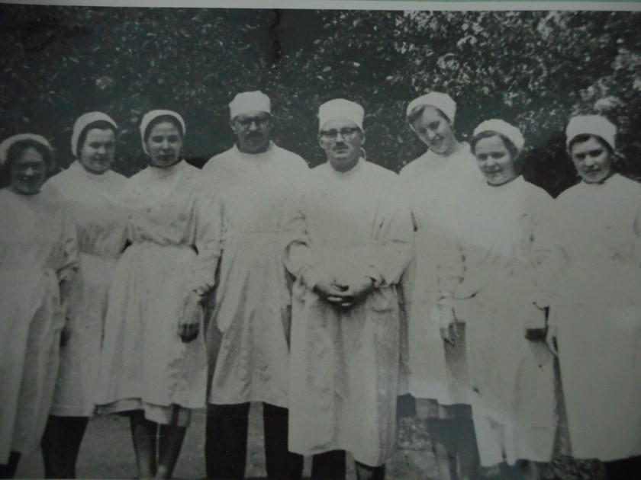
Коллектив кафедры инфекционных болезней 1958-1959 г.г.

Со дня основания на кафедре проводилась научно-исследовательская работа. В то далёкое время научная тематика касалась эпидемического вирусного гепатита и дизентерии. Изучался патогенез и лечение различных форм этих заболеваний. В последующем результаты исследований нашли отражение в монографии А. И. Хочава «Неспецифическая реактивность организма при вирусном гепатите»[2], в кандидатской диссертации В.Г. Кузьмина «К сравнительной оценке эффективности некоторых методов химиотерапии и химиовакцинотерапии в сочетании с петаксилом при острой дизентерии»[1].

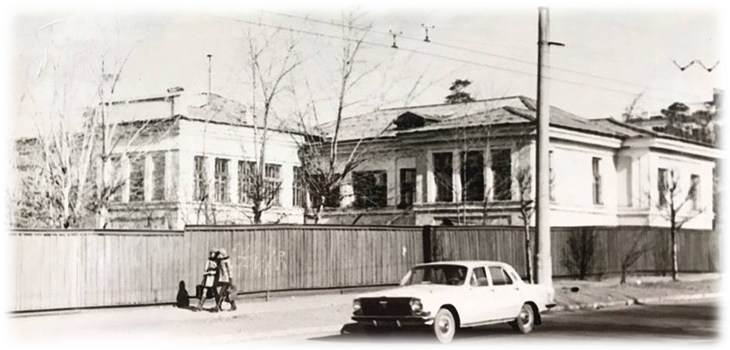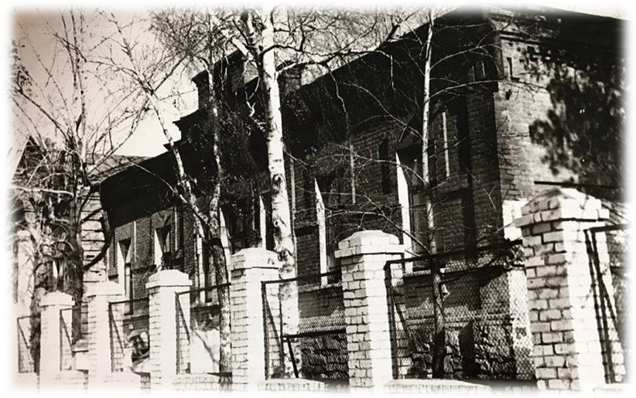
Первая база кафедры Первая база кафедры:инфекционное
инфекционных болезней отделение при городской
ЧГМИ: детская клиническая больнице №1 (ул. Ленина)
Больница (ул. Баргузинская )
С 1963 года в преподавательском составе происходят изменения: на кафедру приходят работать ассистентами З.К. Хоменко и выпускник 1-го выпуска ЧГМИ Д.В. Коноплев, проработавший в должности ассистента до 1983 года.
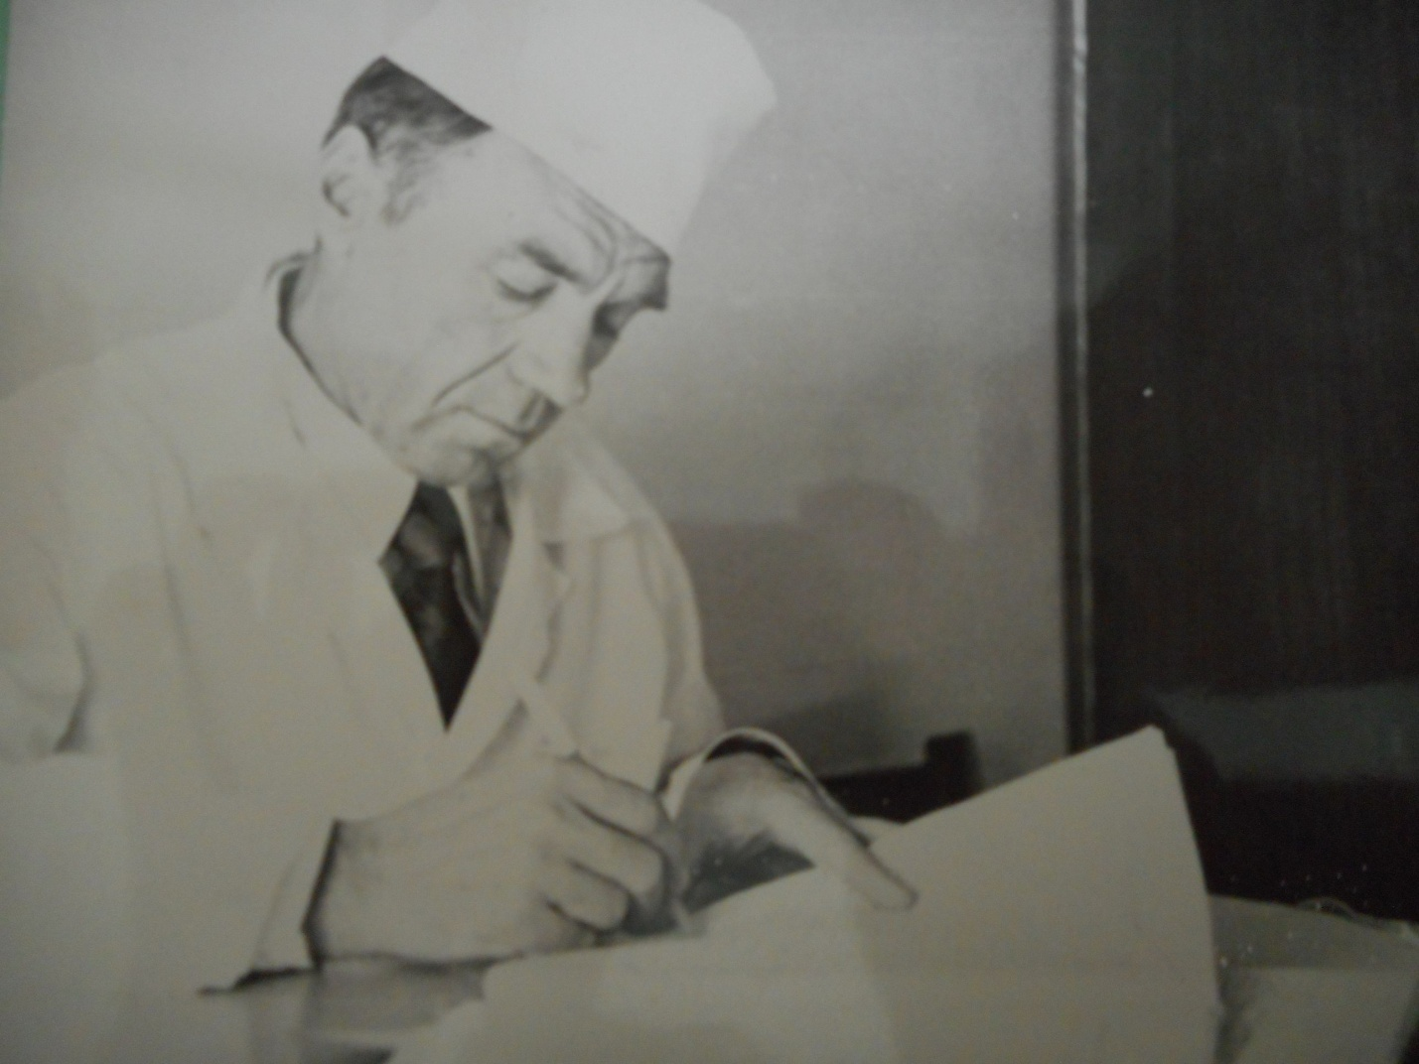
Д.В. Коноплев (ассистент кафедры инфекционных болезней 1963 1983гг.)
Принципиально важным этапом в истории кафедры было избрание в 1963 г. В. Г. Кузьмина на должность заведующего, вместо уехавшего в Гродно А.И. Хочава,. Виталий Георгиевич возглавлял кафедру более 20-ти лет.
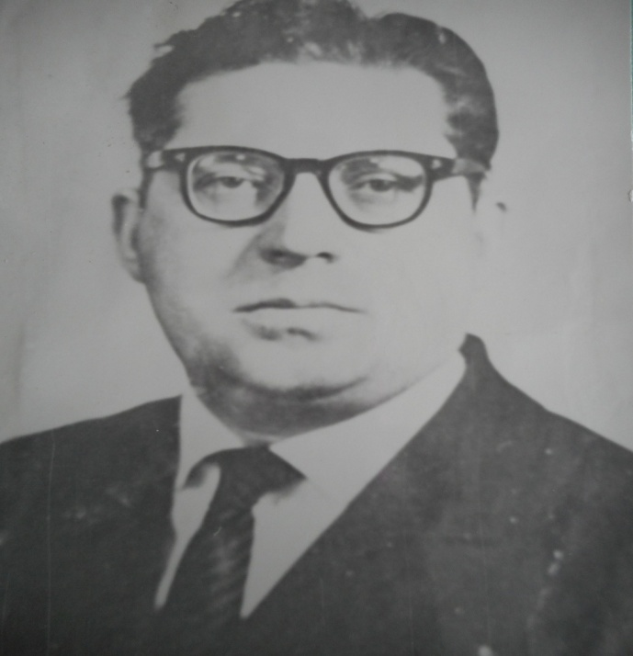

Виталий Георгиевич Кузьмин
(зав. кафедрой инфекционных болезней, к.м.н., с 1967–по 1974г. - ректор ЧГМИ)
Жизненный и творческий путь В. Г. Кузьмина – выдающегося организатора, учёного, человека неиссякаемой энергии – являет собой блестящий пример подлинного служения своему народу и избранной профессии. Виталий Георгиевич выпускник Саратовского государственного медицинского института (1953). Во время Великой Отечественной войны участвовал в боевых действиях против фашистской Германии и милитаристской Японии. В 1964-1967гг. – проректор по научной работе ЧГМИ. В 1967–1974 годах был ректором ЧГМИ. В течение многих лет В.Г. Кузьмин возглавлял организацию Всесоюзного фонда защиты мира, был членом президиума обкома Красного Креста и общества «Знание», избирался депутатом Читинского горсовета, был главным внештатным инфекционистом Читинской области. Виталий Георгиевич награжден орденами «Отечественной войны II степени» и «Знак почета», тринадцатью медалями, в том числе «За взятие Берлина», медалью «За трудовое отличие». Еще будучи студентом в 1953г. был награжден знаком «Отличник здравоохранения», а в 1971 г. знаком «За отличные успехи в работе Высшей школы»[1].
В 1964 г. инфекционное отделение переведено в здание бывшего общежития, на базе которого открыта Читинская городская больница № 2 (положившая начало краевой инфекционной больнице).
20 января 1964 года у кафедры появляется новая клиническая база. Однако кафедра по-прежнему располагает небольшим количеством учебных комнат, которые расположены на 2 этаже стационара, где в то время базировалось инфекционное отделение.
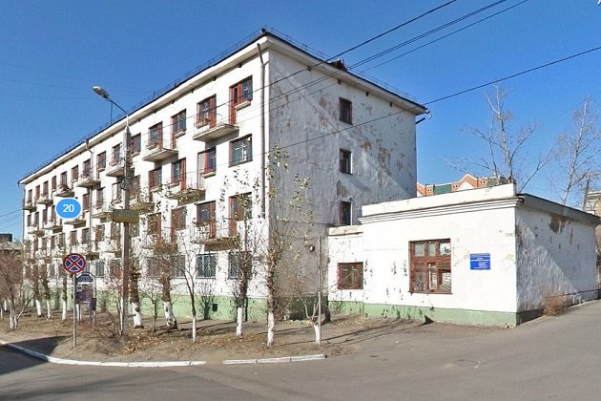
База кафедры – городская больница№2
(в последующем краевая инфекционная больница)

Несмотря на скромность площадей, при организации учебного процесса предпочтение отдавалось работе студентов непосредственно у постели больного. Теоретические знания проверялись в процессе обсуждения курируемых больных непосредственно после клинических обходов, проводимых ассистентами, доцентами и зав. кафедрой, на которых обязательно должны были присутствовать студенты.
Большое значение имело наличие на кафедре клинической ординатуры по специальности, с обучения в которой начала свою научную и продолжила клиническую деятельность выпускница ЧГМИ В.Г. Патеюк. Будучи завучем, много сил и энергии она отдавала организации учебного процесса. Кроме того, Валентина Григорьевна одна из первых организаторов и руководителей студенческой науки на кафедре.
С этого времени кафедра активно начинает работу над такими научными направлениями, как: изучение состояния гемостаза при инфекционных заболеваниях, выявления особенностей иммуннопатогенеза при инфекционном процессе. С учётом этого веяния, доцентом, д.м.н. В.Г. Патеюк были разработаны и внедрены в лечебную практику и педагогический процесс методы диагностики и лечения тромбогеморрагического синдрома при инфекционной патологии.
Конец 60-х годов для кафедры знаменателен пополнением кадрового состава выпускниками ЧГМИ. В 1969г. свою преподавательскую деятельность (после окончания клинической ординатуры при кафедре инфекционных болезней с эпидемиологией ЧГМИ) начал Ким Гаврилович Носков.
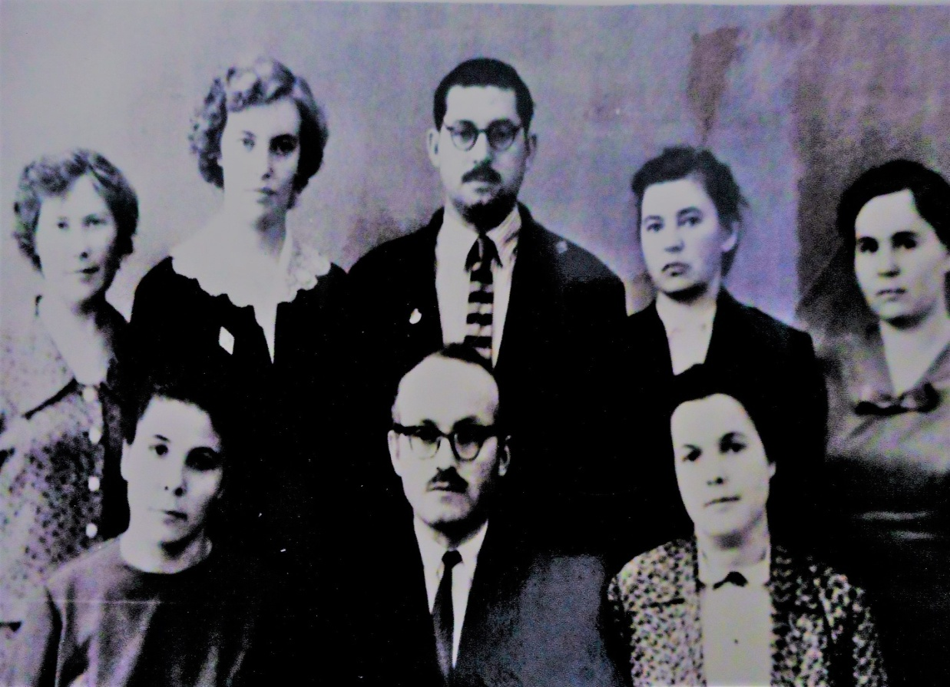
Клинический ординатор Патеюк В.Г. (вторая слева) с коллективом кафедры
Защитив успешно кандидатскую диссертацию по окончании заочной аспирантуры, К.Г. Носков. в 1971г. становится доцентом кафедры. С 1980 г. возглавляет курс «Детских инфекций» при кафедре госпитальной педиатрии, а в 1985г. – вновь организованную кафедру детских инфекций.
С этого времени в ЧГМИ существуют две кафедры — кафедра инфекционных болезней с курсом эпидемиологии и кафедра детских инфекций, каждая из которых богата своей историей. Коллективы обеих кафедр внесли немалый вклад в становление медицины Забайкалья и в воспитание молодого поколения врачей.
Кима Гавриловича по праву можно считать наставником всех инфекционистов Забайкальского края. Он щедро передавал свое педагогическое мастерство и профессиональные знания молодым коллегам и студентам, активно участвуя в подготовке кадров. Оказывал лечебно-консультативную помощь как взрослым, так и детям с различной инфекционной патологией. За свой вклад в развитие здравоохранения края К.Г. Носков. был удостоен звания «Заслуженный врач Читинской области», награжден знаком «Отличник Здравоохранения», медалью «Ветеран Труда».
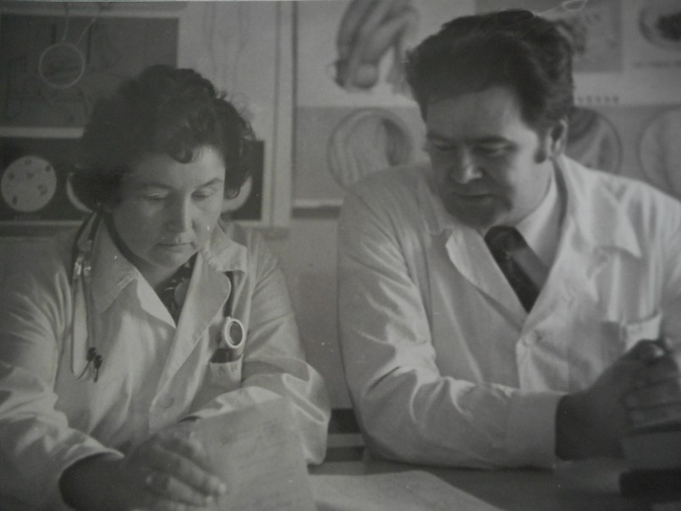
Доцент кафедры инфекционных болезней и эпидемиологии,
к.м.н. Ким Гаврилович Носков и асс. Алла Фёдоровна Сизоненко
на клиническом разборе
В один из периодов, когда кафедры вновь сливаются, К. Г. Носков занимал должность доцента кафедры инфекционных болезней и эпидемиологи. Для него дисциплина, порядочность, честность, компетентность и профессионализм были жизненным кредо. Неутомимый труженик медицины, настоящий энтузиаст своего дела он достоин подражания. Сейчас Ким Гаврилович Носков на заслуженном отдыхе.
На кафедре инфекционных болезней ЧГМИ студенты всех факультетов изучали не только патогенез и клинические аспекты инфекционных заболеваний, но и, как в подавляющем большинстве медицинских ВУЗов РФ, знакомились с основами эпидемиологии, с системой противоэпидемических мероприятий. Учитывая веление времени, курс эпидемиологии был расширен. Дополнительно вводятся тематические занятия по разделу военной эпидемиологии. Кафедра в последующие годы преобразовывается в кафедру инфекционных болезней с курсами общей и военной эпидемиологии. С учётом этого, расширяется учебно-методический комплекс.
Титаническую работу по методическому обеспечению учебного процесса для достойного преподавание эпидемиологии и военной эпидемиологии на всех факультетах ЧГМИ проделал Г.П. Выборов, являясь сотрудником кафедры инфекционных болезней ЧГМИ с 1975 – по 1992г. после окончания Иркутского медицинского института, клинической ординатуры в клинике С.Е. Шапиро, приобретения опыта работы в системе противочумной службы СССР и в качестве ассистента кафедры инфекционных болезней Хабаровского медицинского института.
В организацию работы и становление кафедры свою лепту внесли А.Ф. Сизоненко, Э.И. Сергеева, Т.Т. Литвиненко, В.С. Едемская. 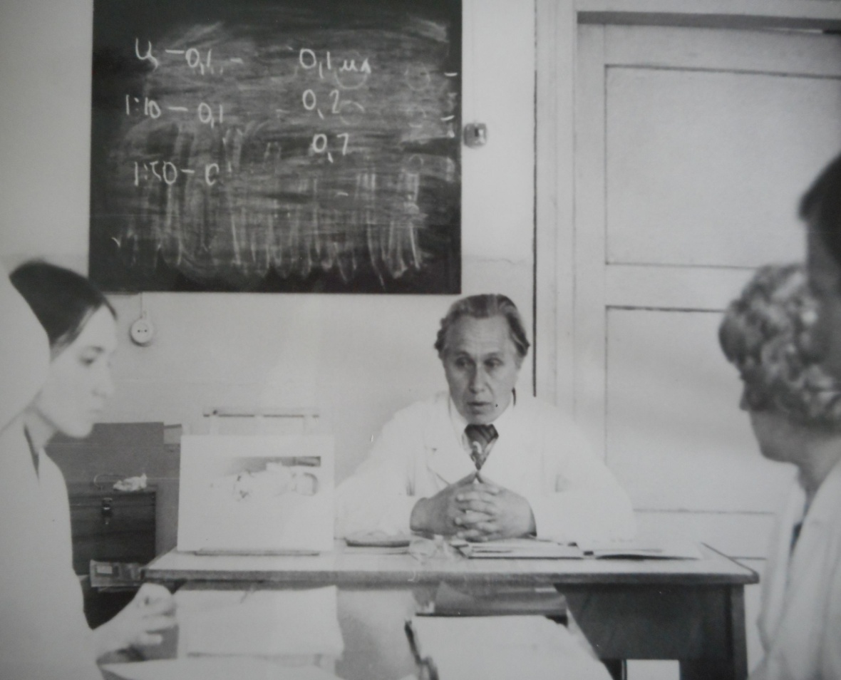
Ассистент кафедры инфекционных болезней с курсами общей и военной эпидемиологии, к.м.н. Г.П. Выборов на практическом занятии по военной эпидемиологии
Будучи ассистентом кафедры с 1974 по 2001г., Алла Федоровна Сизоненко активно занималась научной работой, принимая участие в заседаниях общества инфекционистов и студенческого научного кружка, семинарах, городских и областных конференциях. Ею неоднократно представлялись интересные доклады по различной актуальной для того времени тематике. Алла Фёдоровна имела особый подход к каждому, будь это студент, клинический ординатор, коллега или пациент. Ассистент Сизоненко А.Ф. была талантливым педагогом, объясняла материал просто и доходчиво, часто приводила примеры из художественной литературы и собственной практической деятельности. Она отлично владела своим предметом. По воспоминаниям студентов прошлых лет, это был строгий, но справедливый преподаватель. Помимо основной педагогической деятельности, совершенствования учебно- методической работы, много времени и сил Алла Фёдоровна отдавала лечебной работе в клиниках, являющихся базами кафедры, других городских и областных лечебно-профилактических учреждениях Читы, консультируя пациентов с инфекционной патологией. Как и другие сотрудники кафедры выполняла экстренные вызовы по сан.авиации на «кукурузнике», нередко с последующей транспортировкой больных в г. Читу.
В те далёкие годы почти ежемесячно по заданию Минздрава выполнялись плановые командировки по проверке инфекционной службы районов области, к которым привлекались в первую очередь сотрудники кафедры. В том числе и Алла Федоровна Сизоненко. Зачастую командировки длились неделю, за это время необходимо было проверить работу инфекционного отделения, проконсультировать всех больных отделения, а также посетить ФАП и сельскую участковую больницу, прочитать лекции для врачей.
Сформировала одно их новых направлений научного поиска коллектива — изучение иммунитета при инфекционных заболеваниях, прежде всего при роже, Э.И. Сергеева, став ассистентом в 1982г после окончания клинической ординатуры на кафедре. Заложив основу современных научных направлений, развиваемых кафедрой, Эльвира Ивановна воспитала большую часть работающих в настоящее время на кафедре сотрудников. Итогом её научных исследований явилась диссертация на соискание степени кандидата медицинских наук. Результаты научных открытий внесли принципиально новые воззрения на патогенез инфекционных болезней и до сих пор сохраняют свою актуальность. Большое внимание Эльвира Ивановна уделяла приобретению студентами практических навыков. Потому, будучи завучем кафедры, она внедрила в учебный процесс демонстрацию техники тех или иных лечебно- диагностических манипуляций.
Длительное время проработав на кафедре, в последующем в практическое здравоохранение ушли асс. Едемская В.С. и к.м.н. Литвиненко Т.Т.
Невозможно представить историю кафедры без имени к.м.н., доцента, врача высшей категории - Л.Б. Кижло. Именно с 1987г. начат новый этап развития кафедры, когда после окончания аспирантуры в Калининском медицинском институте и защиты кандидатской диссертации, написанной под руководством члена-корреспондента РАМН, профессора О.А. Дунаевского на должность заведующей кафедрой инфекционных болезней с курсами общей и военной эпидемиологии Ученым Советом ЧГМА избрана Людмила Борисовна. На фоне сохранения основных научных традиций, одним из приоритетных направлений деятельности кафедры под руководством Л.Б. Кижло стало изучение клинико-патогенетических особенностей течения, новых методов диагностики, этиопатогенетической терапии вирусных гепатитов.
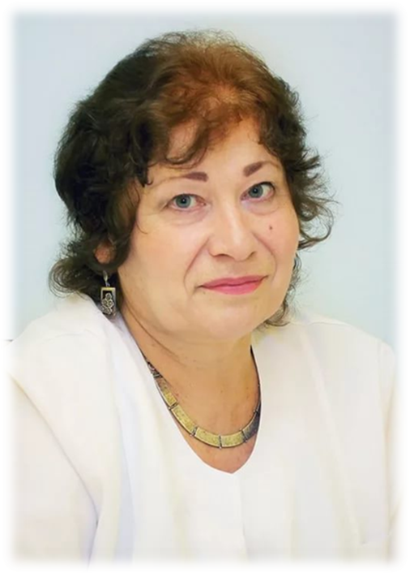
Л.Б. Кижло, зав. кафедрой инфекционных болезней и эпидемологии в период с 1987 по 2014гг.

В этот период кафедра в лице Кижло Л.Б. принимает участие в международном протоколе и Российских (протокол №20708) мультицентровых клинических исследованиях.
Под руководством заведующей кафедрой темпы научных исследований стремительно нарастали с каждым годом. Планируются кандидатские диссертации, пополнившими состав кафедры, вновь пришедшими ассистентами: Емельяновой А.Н., в последующем - Калининой Э.Н., Шуняевой Е.В., Урбазаевой А.А. Брылёвой Л.Б., Сахаровой Д.А. Научный потенциал возрастает. Кафедра принимает самое активное участие в научно-практических конференциях, проводимых как в г. Чите, так и далеко за её пределами. Доклад заведующей кафедрой Читинской медицинской академии (ЧГМА) на международной конференции в Турции «Здоровье и образование» в 2003 г. привлёк внимание зарубежных коллег. Кроме того, научные результаты находят отражение в методических рекомендациях для практического здравоохранения.
В то время, когда Забайкальский край стал первым регионом на территории РФ, где осенью 2009 г. возникла эпидемия гриппа A/H1N1, коллектив кафедры принимал активное участие в решении организационных и методических вопросов, изучении клинико-эпидемиологических и возрастных особенностей, тяжелых вариантов заболевания, разработке и совершенствовании специфической и патогенетической терапии. Одновременно с многогранной лечебной деятельностью, со стремительным нарастанием темпа научных исследований, расширяется и углубляется учебно-методический аспект работы кафедры. Более заметным становится участие сотрудников в общественной жизни института, города, Министерства здравоохранения.
90-е годы – становление этапа последипломного образования. На кафедре проводятся курсы общего усовершенствования по инфекционным болезням (144ч), осуществляется профессиональная переподготовка, подготовка клинических интернов и ординаторов по специальности «инфекционные болезни». Кафедра инфекционных болезней и эпидемиологии явилась кузницей кадров для практического здравоохранения. Обучающиеся на кафедре клинические ординаторы в последующем заняли руководящие должности в различных ЛПО, стали первоклассными специалистами: Е.А. Муратова и Л.И. Брылева – зав. отделениями ГУЗ «ККИБ» г. Читы; Н.Л. Клешнина – зам. главного врача по Организации медицинского обслуживания населения Читинского района; М.В. Орлова – врач-инфекционист в поликлиника ЦКБ Управления делами Президента РФ).
УИРС, МНО определили судьбу многих выпускников, которые в настоящее время стали не просто врачами-инфекционистами,а сотрудниками ЧГМА. В настоящее время историю кафедры продолжают воспитанники доцента, к.м.н. Кижло Л.Б. В числе первых из них можно назвать Емельянову А.Н., которая будучи студенткой лечебного факультета проводила научные исследования и их результаты представляла на студенческих научных конференциях, а сегодня стоит во главе кафедры. В настоящее время кафедра в лице заведующей, 2-х доцентов (к.м.н. Калинина Э.Н. и Епифанцева Н.В.), 4-х ассистентов (Чупрова Г.А., Пономарева А.А., Базаров П.В., Костромина Н.А. готовят новую смену врачей, вкладывая свой опыт и знания в свое любимое дело. Основной целью кафедры является обучение студентов, клинических ординаторов и врачей навыкам и компетенциям в диагностике, терапии и профилактике инфекционных болезней и основам эпидемиологии. В зависимости от уровня подготовки (додипломный, последипломный, повышение квалификации) применяются различные образовательные технологии. С учетом современных требований, в настоящее время на кафедре в учебный процесс постоянно внедряются инновационные, активные и интерактивные методы: деловые игры, учебные клинико-анатомические конференции с разбором интересных случаев заболеваний, студенческие конференции по актуальным темам инфектологии. Все новейшие сведения об инфекциях, методиках их диагностики и усовершенствовании способов лечения концентрируются в учебно-методических пособиях. Для оптимизации усвоения материала студентами сотрудники кафедры разработали новый подход к чтению лекций по синдромальному признаку. Неотъемлемой частью жизни кафедры по-прежнему является научная деятельность. В настоящее время перед коллективом кафедры стоят новые задачи. Основным научным направлением работы кафедры является изучение иммуногенетических предикторов развития болезней, ассоциированных с персистирующими и латентными инфекциями. На базе кафедры выполняются 3 кандидатских и докторская диссертации.
Все в этом мире течет и изменяется. Более чем за 60 лет существования кафедры инфекционных болезней и эпидемиологии ЧГМА также изменилось многое – название, клинические базы, заведующие и ассистенты. Приходят и уходят в дальнейшее плавание студенты и ординаторы. Повышают квалификацию врачи. Изменения - закон жизни. Остается неизменным лишь качество знаний, научный интерес, готовность прийти на помощь, поддержать словом и делом, преемственность традиций.

